 Ciberseguridad en Entornos de las Tecnologías de la Información
Bastionado de Redes y Sistemas
TEMA 4
ADMINISTRACIÓN DE CREDENCIALES PARA EL ACCESO A SISTEMAS INFORMÁTICOS
Alberto Diéguez Álvarez

Contenido
Caso práctico 3
Apartado 1: Investigación e implementación 3
Preparación del entorno 4
Instalación de FreeRADIUS 5
Generamos los mensajes de LOG para la autenticación en: 9
Configuramos el cliente: 10
Radtest 11
Webgrafía: 12

Caso práctico
En la empresa de María, las cuentas de usuario consisten en un nombre de usuario y una contraseña (password). En los sistemas operativos estos dos elementos forman un conjunto de credenciales y sirven para identificar a una persona. Utilizar contraseñas es un método para autenticarse, pero no es el único, hay otros métodos como, por ejemplo, el uso de tarjetas inteligentes que tiene la identidad grabada. La administración de credenciales de acceso es algo fundamental debido a los numerosos ataques de contraseñas que hoy día pueden producirse.
De hecho, los sistemas de control de acceso protegidos con contraseña, suelen ser un punto crítico de la seguridad y por ello suelen recibir distintos tipos de ataques, siendo los más comunes los ataques de fuerza bruta y los ataques de diccionario.

¿Qué te pedimos que hagas?

Apartado 1: Investigación e implementación
Investiga cómo implementar un servidor RADIUS con FreeRADIUS en un sistema Linux (preferiblemente Ubuntu), e intégralo con un cliente para autenticarlo.
Debes realizar la implementación real o simulada/documentada, según tus recursos. Te pedimos capturas de pantalla o explicaciones detalladas en cada paso.
Opciones de implementación (elige UNA de las siguientes):
- Opción B: Simulación completa en máquina virtual (recomendado)
Requiere:
  - Ubuntu Server/Desktop con FreeRADIUS.
  - Simulación del cliente con herramientas como:
  - radtest o NTRadPing
  - Otra VM que actúe como cliente WiFi.
Procedimiento:
- Instala y configura FreeRADIUS.
- Simula el cliente mediante radtest o scripts.
- Documenta con logs y capturas de consola.

Preparación del entorno
Primero inicio dos VMs de Kali Linux configuradas con mis dotfiles:
https://github.com/alberto-dieguez/ansible-auto-bspwm

Luego clono una vm para tener dos para esta prueba.
Una será el servidor y otra el cliente.
Antes de nada, me creo una red NAT para poder tener diferentes IPs en cada VM.
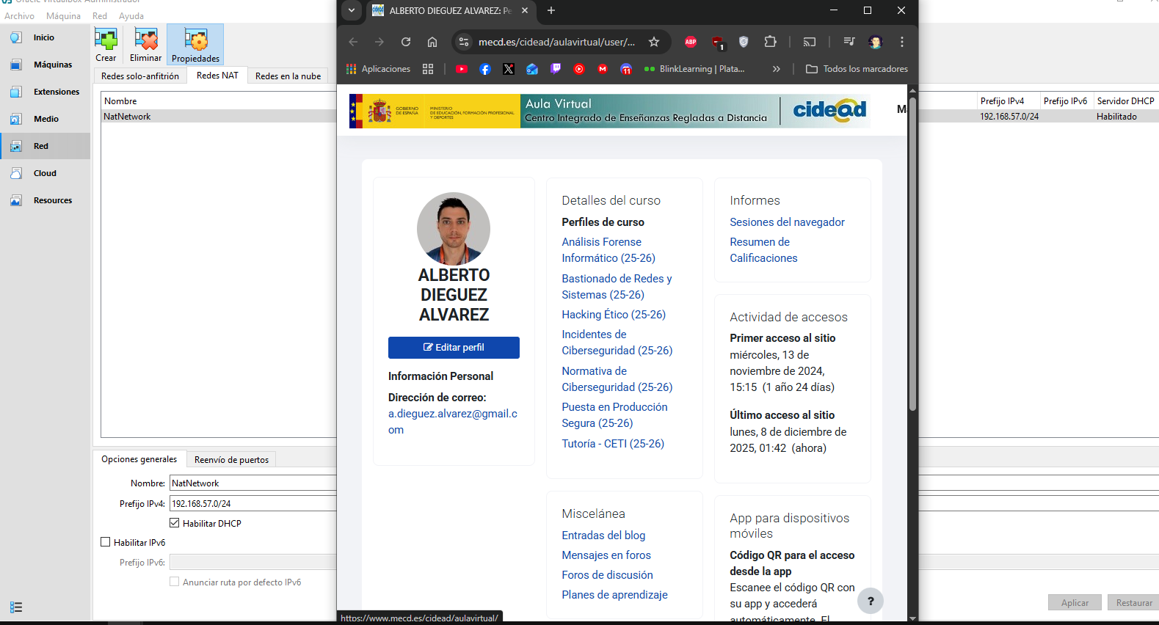
Añado esa red NAT a la red de cada VM.
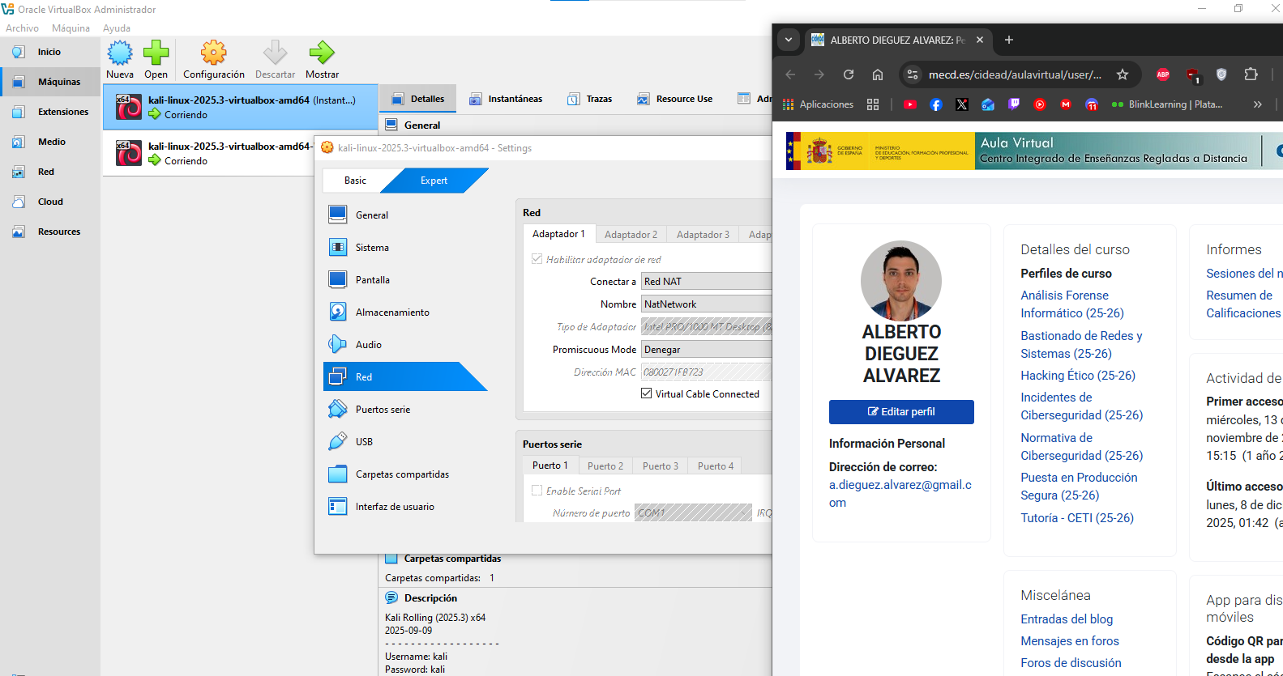

Ahora ya tengo las VMs preparadas para la prueba:
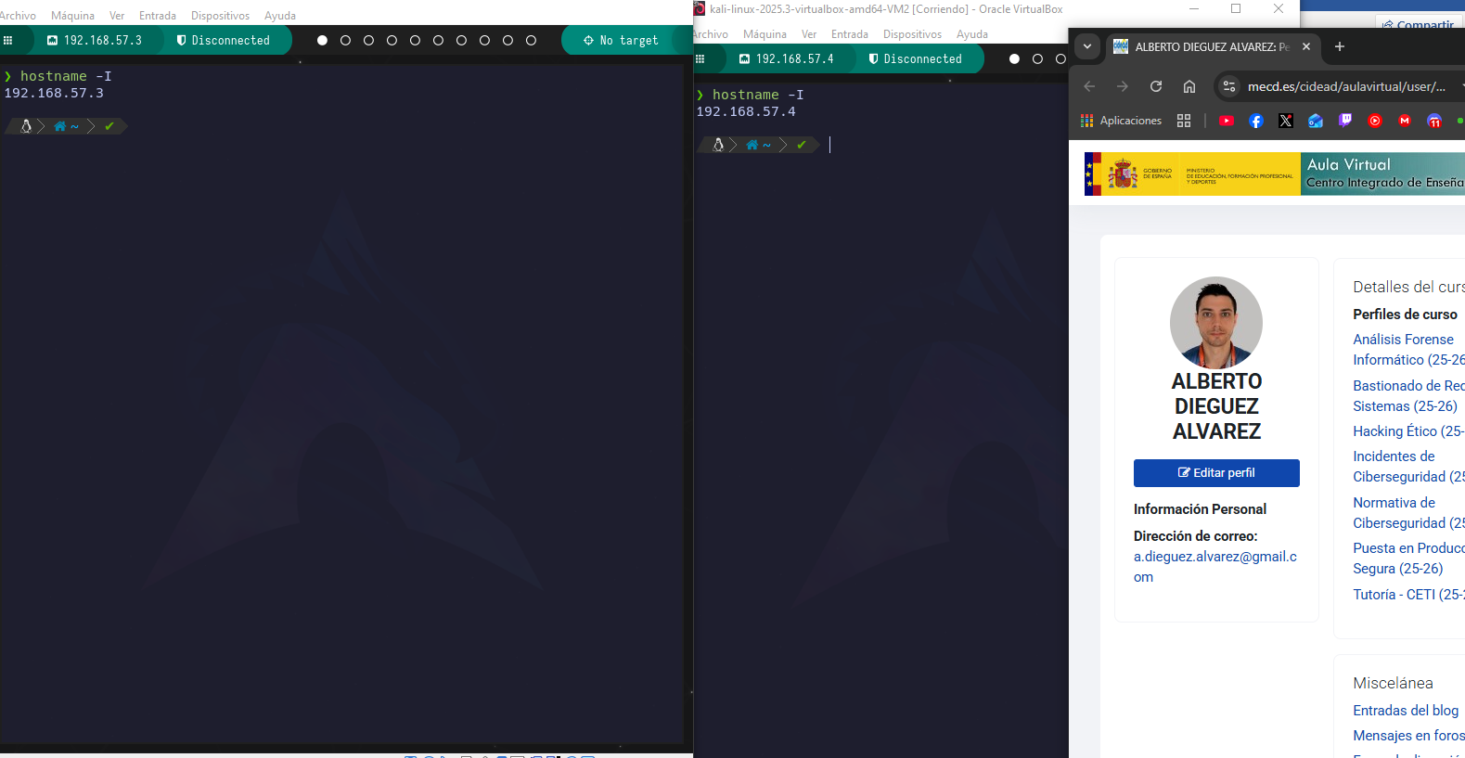
La IP: 192.168.57.4 será el servidor.
La IP: 192.168.57.3 será el cliente.

Instalación de FreeRADIUS

Sigo la guía de la web de Kali tools.

    - sudo apt install freeradius
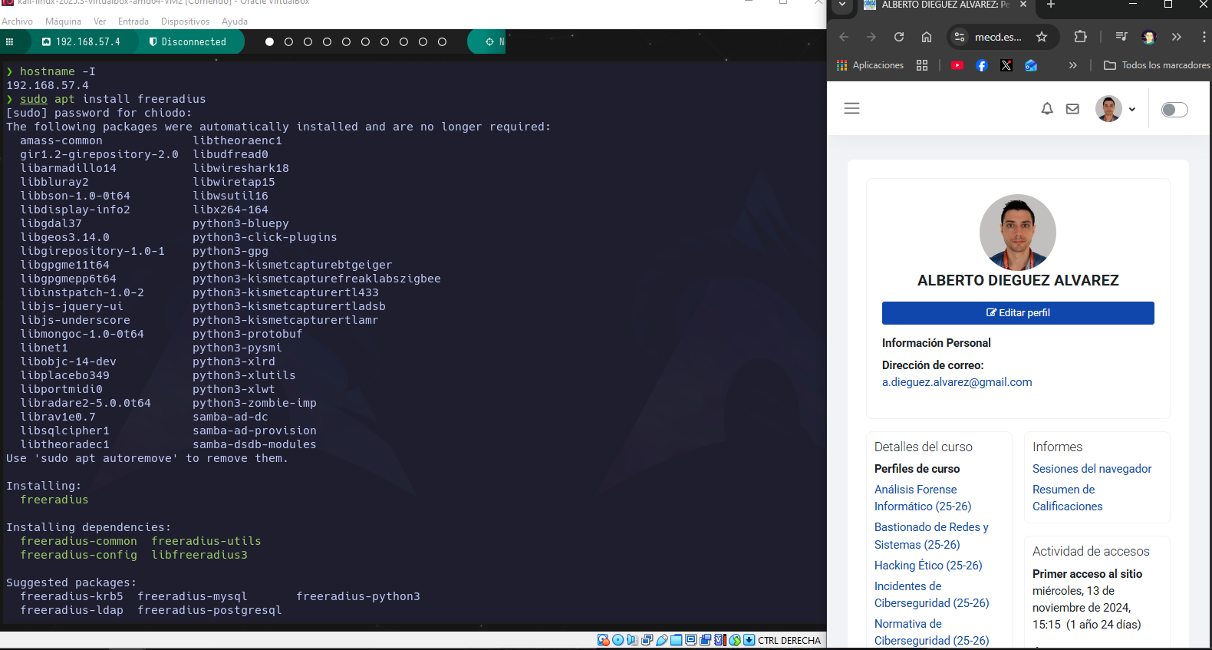

Ya lo tenemos instalado.
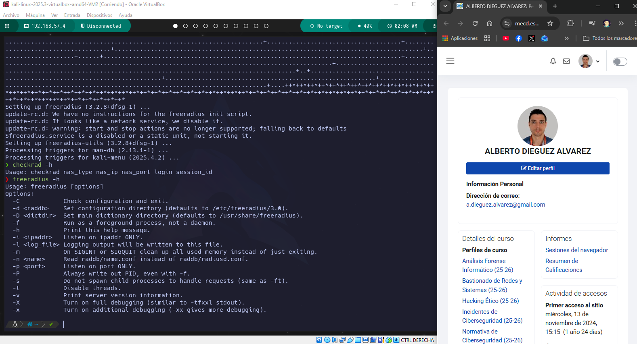

Comprobamos la instalación:

    - ls /etc/freeradius/3.0

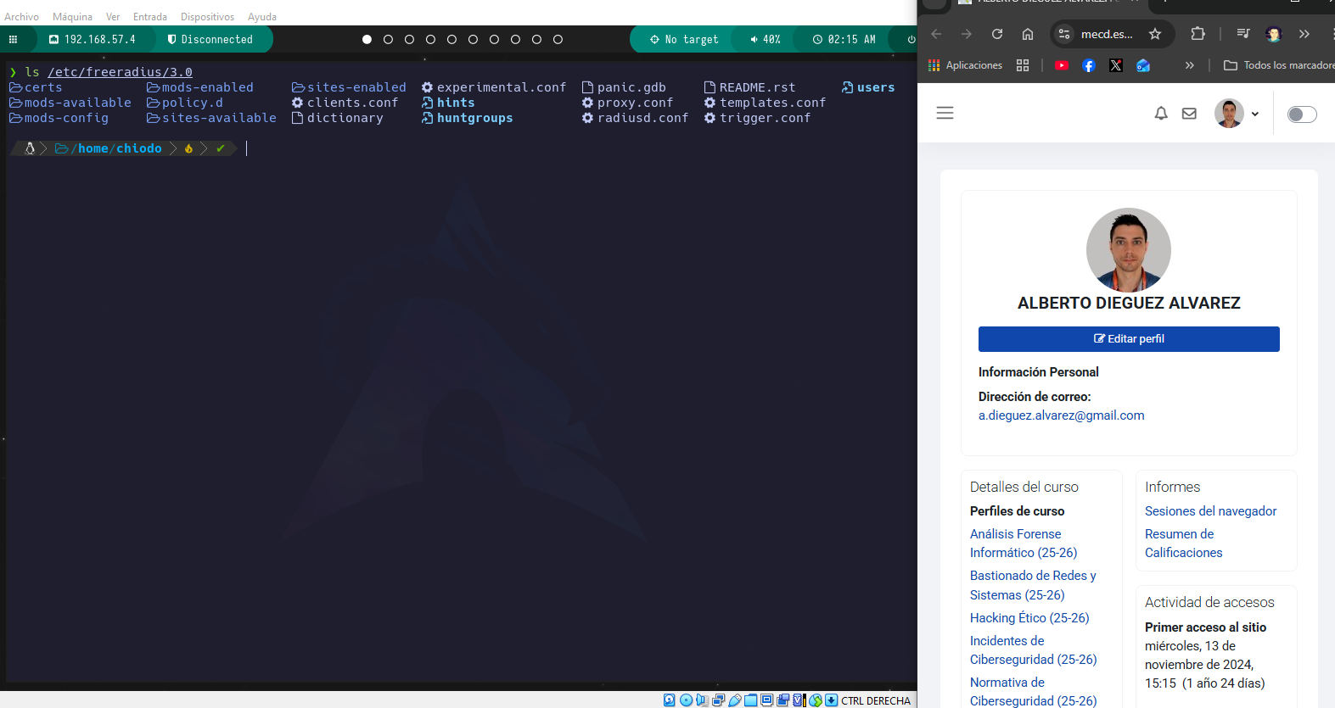

Creamos la base de usuarios:
    - vi /etc/freeradius/3.0/users
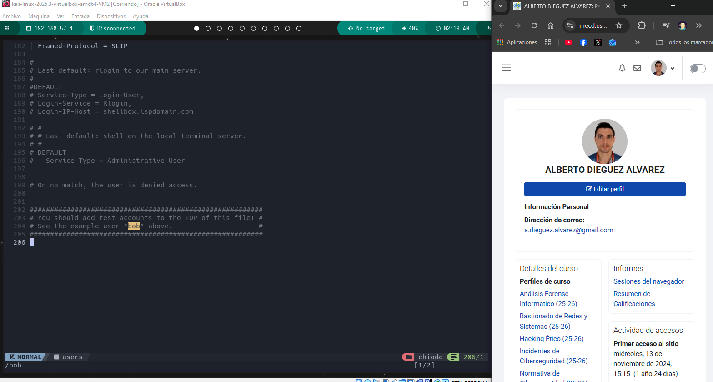

Dentro del archivo nos dicen como crear usuarios. Creamos dos nuevos usuarios para probar.
    - adieguez
    - cetibrs
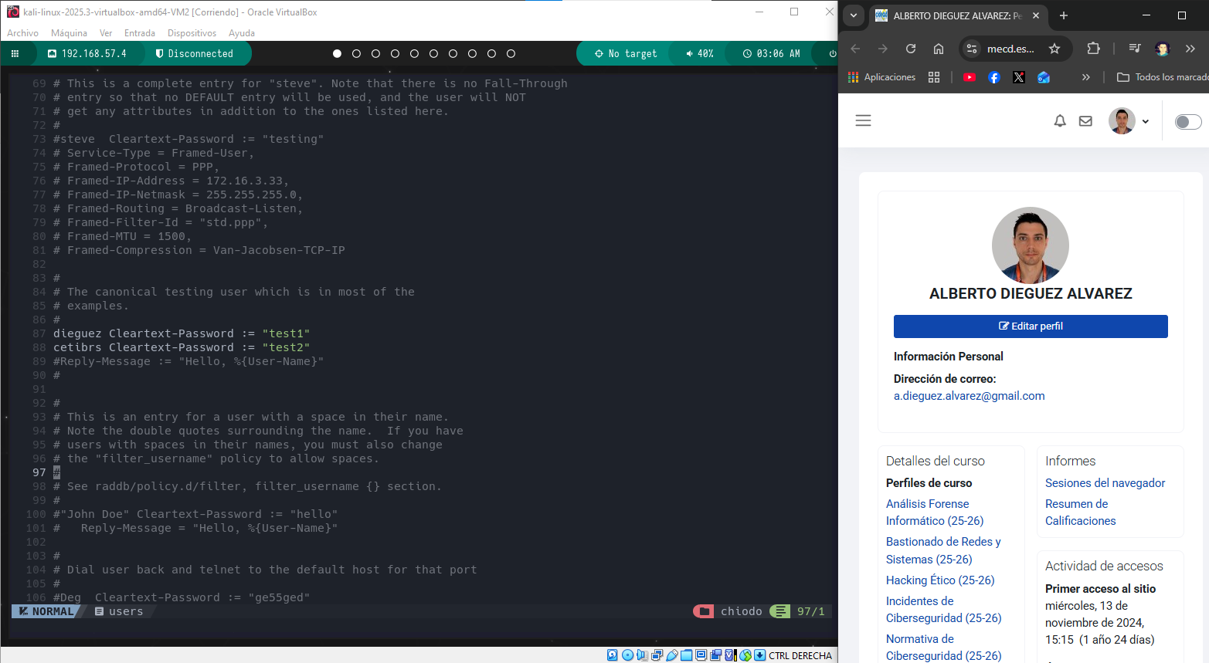

Ahora añadimos el cliente en la siguiente ruta:
    - vi /etc/freeradius/3.0/client.conf
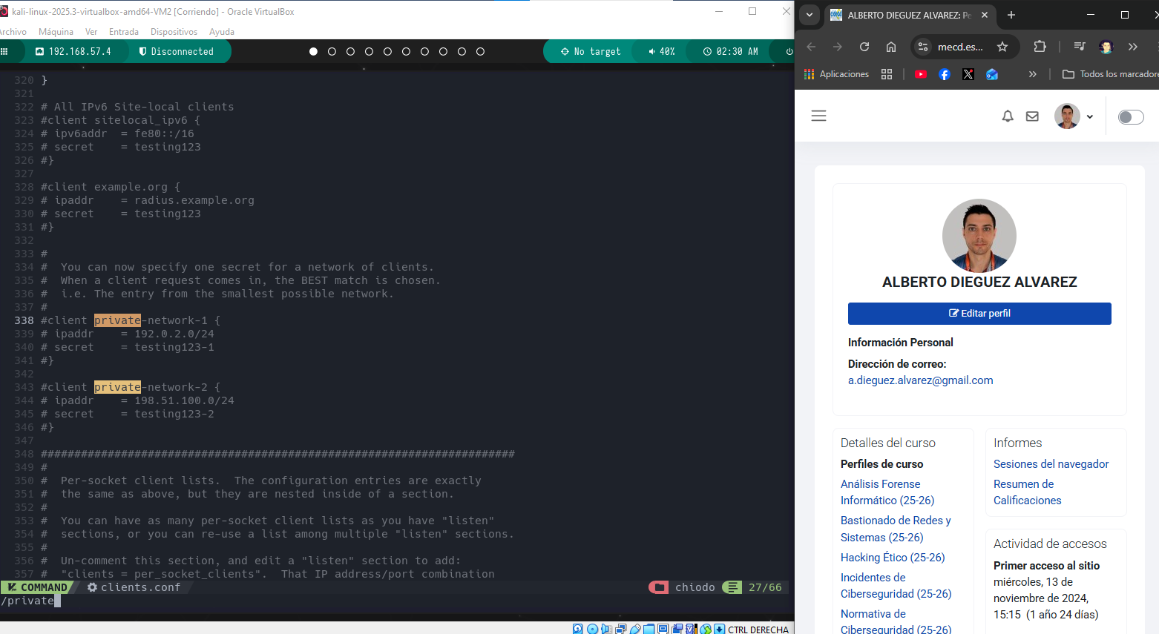

Dentro encontramos la manera de configurar los clientes, configuramos una con la IP de nuestro cliente.
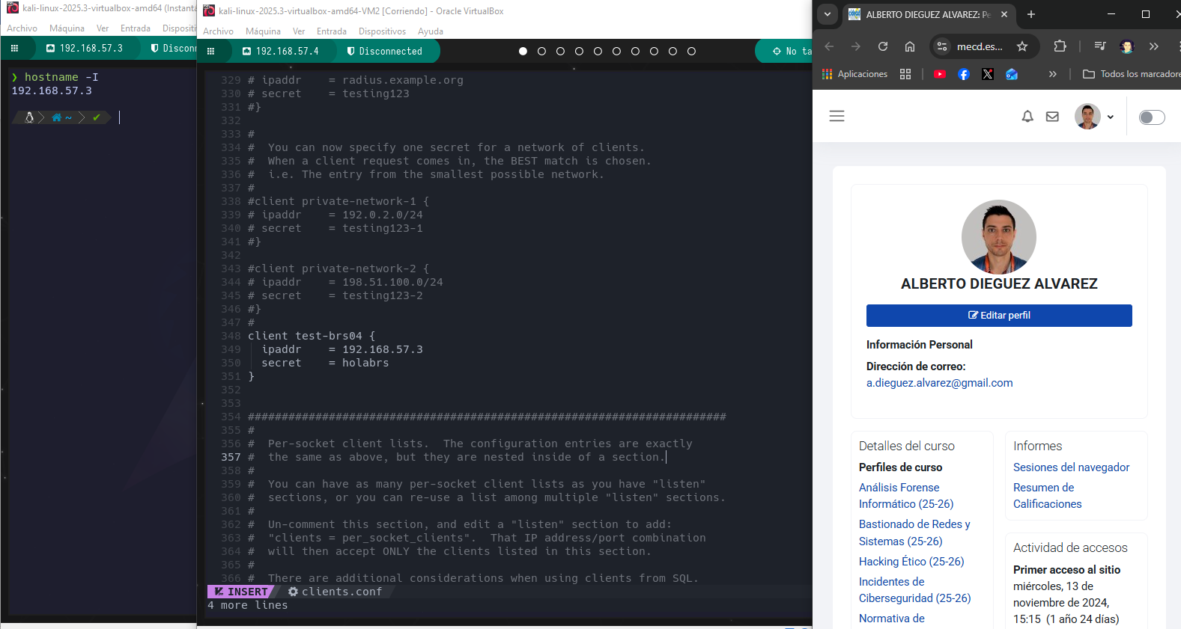

Generamos los mensajes de LOG para la autenticación en:
    - vi /etc/freeradius/3.0/radius.conf
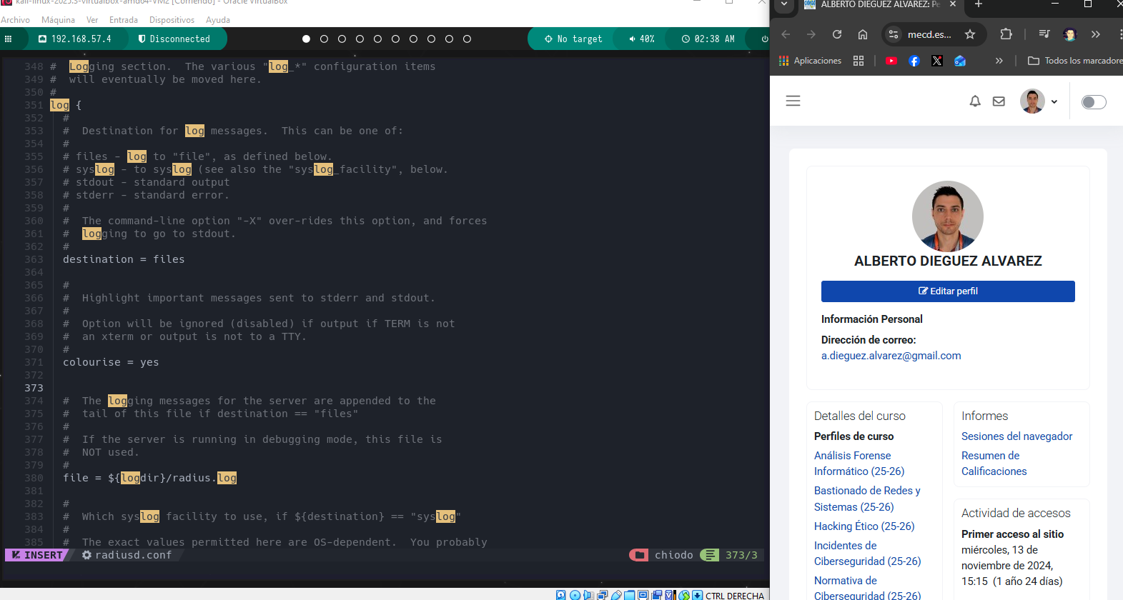
Comprobamos como están configurados los LOG. Y activamos los logs para cuando el password no es correcto y para cuando la autenticación es correcta.
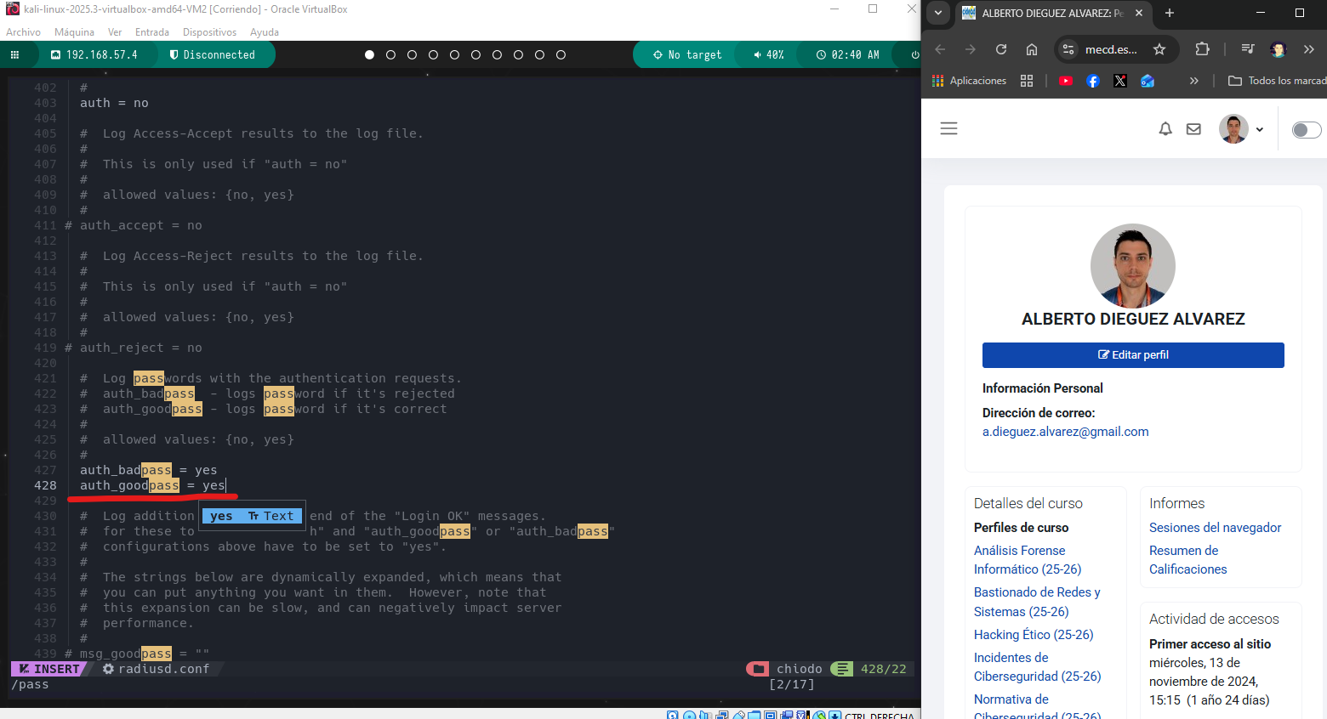

Inicializamos el servicio y también dejamos la consola de logs con un tail. Ya tenemos el servidor corriendo.
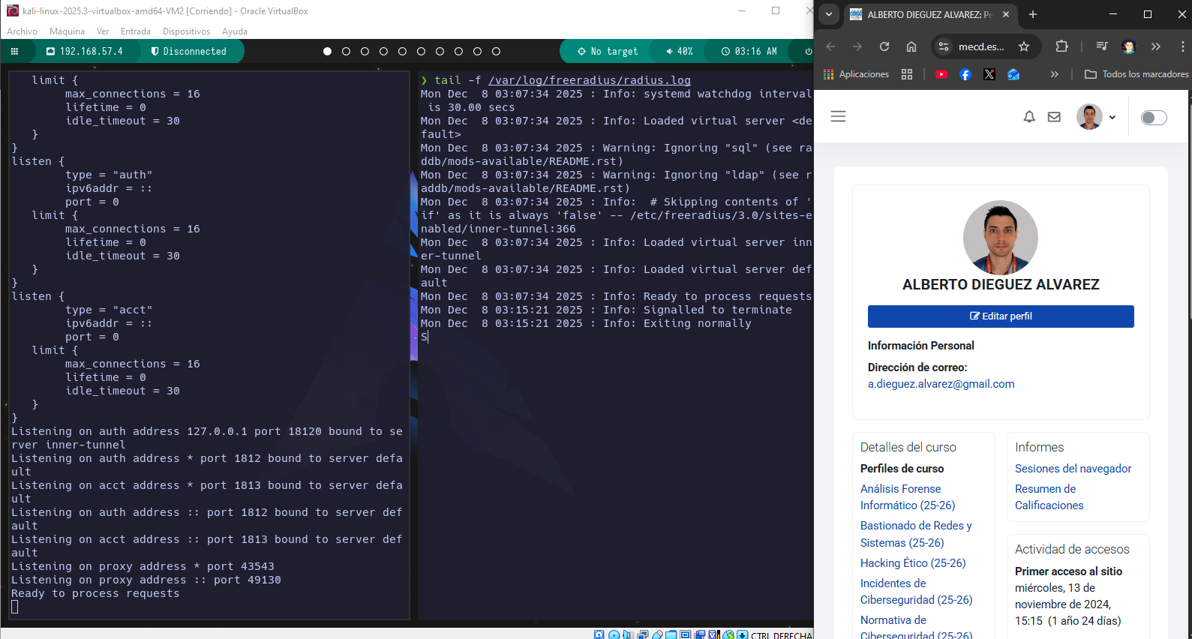

Configuramos el cliente:
Instalamos freeradius-utils en el cliente.
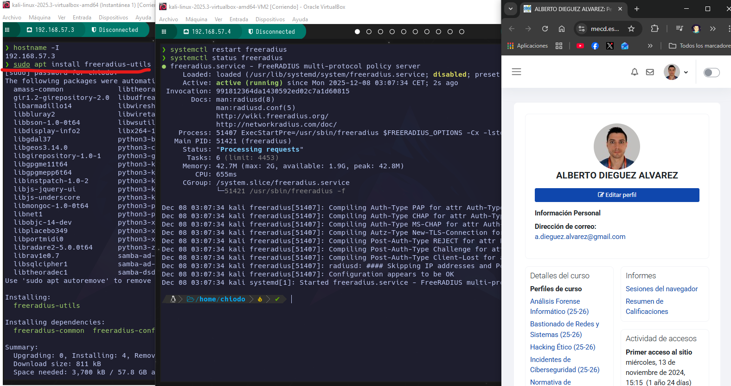

Radtest

Ahora lanzamos la conexión de test al servidor desde cliente con el siguiente comando.
    - radtest dieguez test1 192.168.57.4 1812 holabrs
  - dieguez: usuario
  - test1: contraseña
  - 192.168.57.4: IP del servidor
  - 1812: Puerto para conexión UDP de freeradius
  - holabrs: secreto entre cliente y servidor

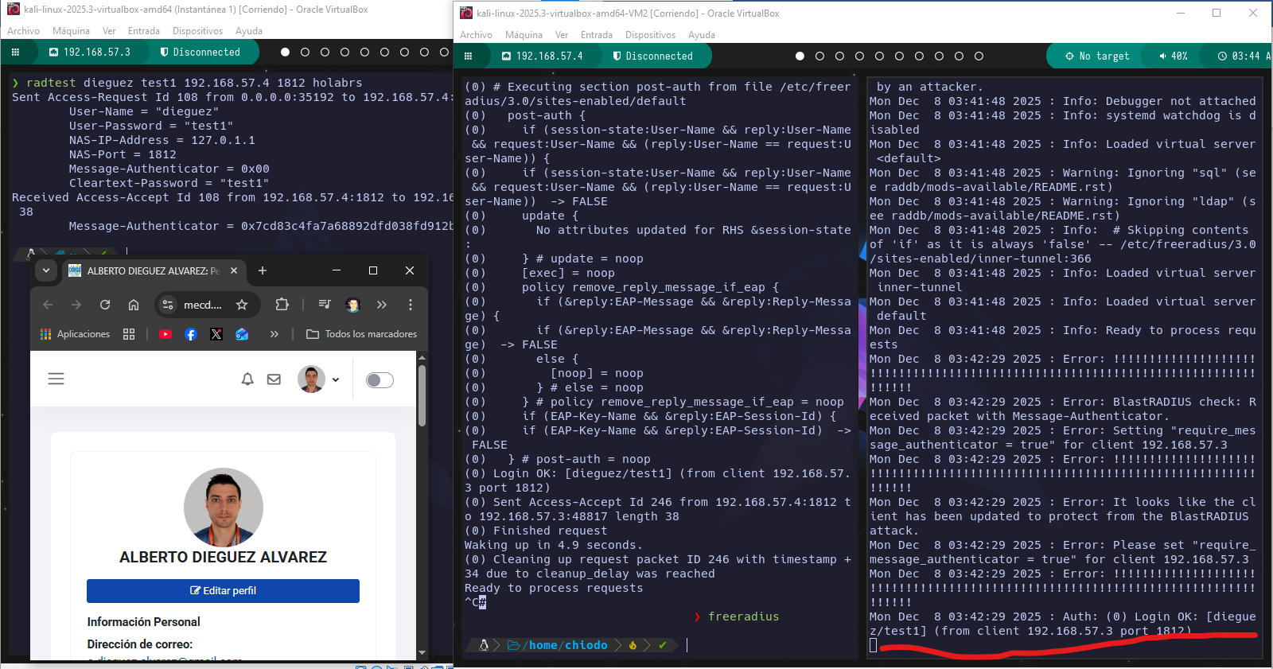
Vemos como la comunicación ha llegado correctamente…
En este caso he iniciado el servicio y he puesto en tail en los logs, que es donde se ve la conexión.

Ahora hago otra prueba con el otro usuario, pero con freeradius en modo debug, al iniciarlo en modo debug el archivo de LOGS no funciona.
Inicio el server con:
- freeradius -X
Envío el siguiente comando desde cliente a servidor:
    - radtest cetibrs test2 192.168.57.4 1812 holabrs
  - dieguez: usuario
  - test1: contraseña
  - 192.168.57.4: IP del servidor
  - 1812: Puerto para conexión UDP de freeradius
  - holabrs: secreto entre cliente y servidor
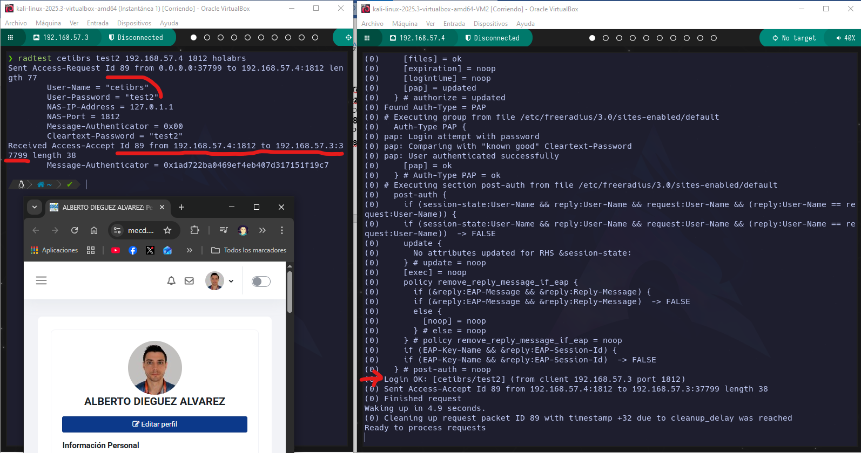

Webgrafía:
- https://www.kali.org/tools/freeradius/
- https://www.youtube.com/watch?v=AwkIUw8mS_c
- https://es.scribd.com/document/629860964/resumen-del-video-e-instalacion-de-FreeRadius

